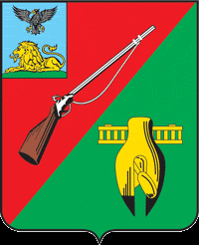

ОБЩЕСТВЕННАЯ ПАЛАТА
СТАРООСКОЛЬСКОГО ГОРОДСКОГО ОКРУГА
IV СОЗЫВА

Первое пленарное заседание
Общественной палаты
Старооскольского городского округа

« 04 » июня 2020 г. № 3

РЕШЕНИЕ

Об избрании заместителей
председателя Общественной палаты
Старооскольского городского округа IV созыва

В соответствии с Регламентом с. IV п. 4.1 Общественной палаты Старооскольского городского округа утвержденным решением № 67 от 21 марта 2017 года Общественной палаты Старооскольского городского округа, ФЗ № 183 от 23 июня 2016 года и учитывая итоги открытого голосования, Общественная палата:

РЕШИЛА:

1. Избрать заместителем председателя Общественной палаты Старооскольского городского округа IV созыва – руководителем аппарата – Колотилкина Виктора Николаевича .
2. Избрать заместителем председателя Общественной палаты Старооскольского городского округа IV созыва по социальным вопросам – Беликову Тамару Павловну.

Председатель Общественной палаты
Старооскольского городского округа
IV созыва И.А.Гусаров

